Velkommen som foredragsholder hos SPEAKERSlounge. Vi glæder os til et godt samarbejde.

Du kan benytte denne formular til at skrive din tekst til din profilside.
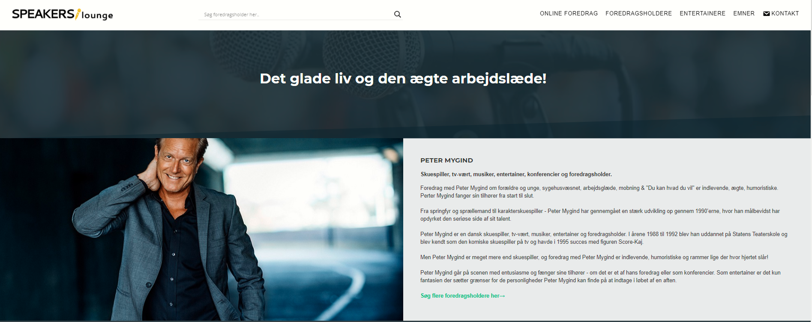
Overskrift
Billede
Beskrivelse
Navn & titel
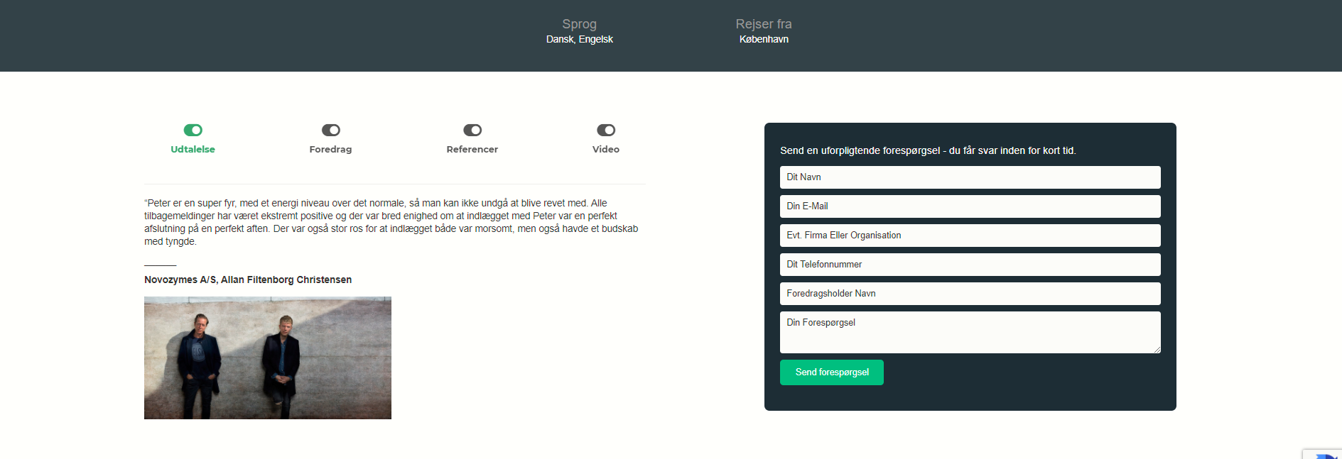
Indhold

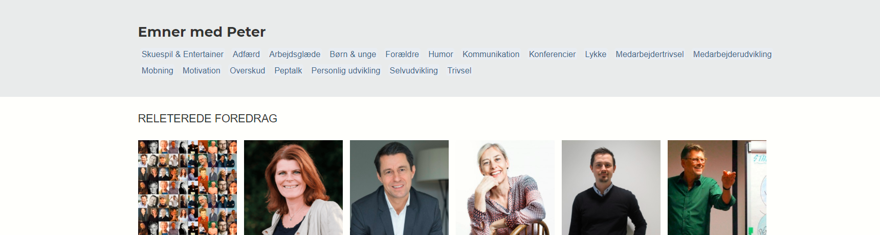
Dine emner

Overskrift:
→

Titel/er på dig:
→

Beskrivelse:
→

Emner:
→ (skriv dine emner her)

Hvilken målgruppe henvender dint/e foredrag sig til: (Virksomheder, skoler, hospitaler etc.)
→

Indhold:
Om Simon: → (skriv din tekster)

Foredrag:
- →
- →
- → etc.

Workshops:
→

Referencer:
→

Ønskede referencer/udtaelser i blå sider – max 3 stk.
1. →”xxx xxxx”
2. →”xxx xxxx”
3. →”xxx xxxx”

Eventuelle videolinks og fotos kan vedhæftes i din mail. Dit profilbillede skal være minimum 1000 x 670 pixel.

Dit honorar:
→

Evt. bemærkninger:
→

Rigtig god fornøjelse

